ブルネイ・ダルサラームについて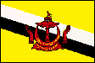
春田有紀子（はる）
- 基礎データ
  - 位置
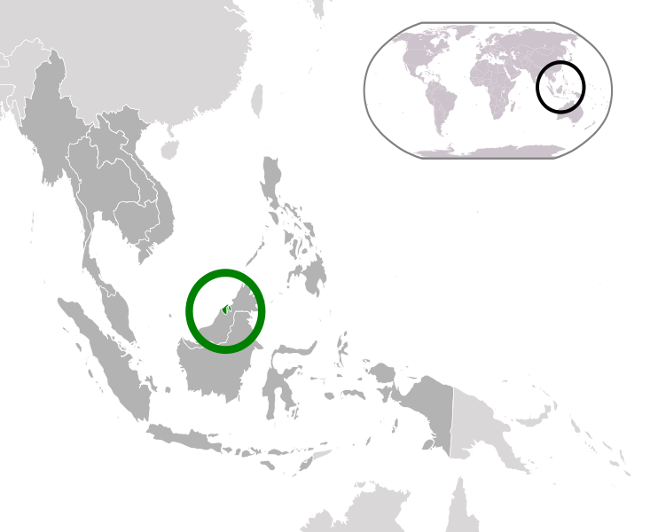
東南アジアに位置し、その周りをマレーシアが取り囲んでいる。

  - 面積
5,765平方キロメートル（三重県とほぼ同じ）
  - 人口
42.3万人（2011年）
（外国人在留者含む，出典：「BRUNEI DARUSSALAM KEY INDICATORS 2011（ブルネイ政府首相府経済企画開発局（以下JPKE））」）
  - 首都
バンダルスリブガワン
  - 民族
マレー系65.7％，中華系10.9％，その他23.4％（2011年，出典：「BRUNEI DARUSSALAM KEY INDICATORS 2011」を基に算出。）
  - 言語
憲法ではマレー語と定められているが、英語も広く通用し、華人の間では中国語も通じる。
  - 宗教
イスラム教（国教）（67％），仏教（13％），キリスト教（10％），その他（10％）
  - 略歴
年月 | 略史
14世紀末 | アラク・ベタタール王がイスラム教に改宗して初代スルタン・モハマッドとなる。
16世紀 | ・マゼラン艦隊，ブルネイ湾に入港。  ・第5代スルタン・ボルキアの統治下，サバ州，サラワク州及びフィリピン南部を統治，ブルネイ王国の最盛期。
1888年 | 英国と保護協定を結び，外交を英国が担当。
1906年 | 内政を含め英国の保護領となる。
1959年 | 内政の自治を回復。
1962年 | アザハリの反乱（ブルネイ人民党のメンバーによる，スルタン制及びブルネイのマレーシア連邦参加に対する反乱）。  非常事態宣言を発布（現在に至る）。
1984年 | 英国より完全独立（1月1日）。
- 経済
  - 主要産業
石油・天然ガス
（産出量：石油（16.6万バレル/日），天然ガス（126億立方メートル/年））
（出典：「BRUNEI DARUSSALAM KEY INDICATORS 2011」）
  - 名目ＧＤＰ
156億米ドル（2011年推定値）
（出典：World Economic Outlook Database, IMF, September 2011）

③一人当たり名目ＧＤＰ
36,521米ドル（2011年推定値
→ちなみに、これは1ドル＝80円とすると、292万円くらい。
日本の平均年収は300万円くらいなので、日本とほぼ同じ水準といえる。
（注）GDPの6割以上を占める石油，天然ガス部門の動向に大きく左右される。
（出典：World Economic Outlook Database, IMF, September 2011）

- ブルネイの習慣とマナー
  - 食事
ブルネイはイスラム教が国教ですので、豚肉を食べません。また、牛、羊、鶏など肉もハラル肉（イスラムの律法に則って処理した肉）以外は食べません。酒も飲みませんので、ブルネイ国内で購入することはできません。
  - 挨拶
ブルネイ人は挨拶をする際、軽く握手をしてからその手を胸元に置きます。ただし、異性間では握手をしないのが一般的です。

  - 身のこなし
人さし指で指し示したり、手招きをしたりしてはいけません。物や人を指すのには、代わりに親指を使います。左手は不浄とされていますので、物の受け渡しには右手を使います。おつりを受け取る際や、贈り物、特に食べるものを渡す際は気をつけましょう。
また、目上の人の前で脚を組むのもマナー違反です。
  - 観光時の注意
モスクはイスラム教徒にとっては神聖な場所です。モスクに入るときには必ず靴を脱ぎましょう(靴下は着用して構いません）。女性は、肘や腕が出る格好だと入場できません。モスクによっては、肌を露出しないよう、女性はマント、男性でも短パンであればマントの着用を求められます。
また、礼拝中の人の前を横切ったりコーランには触れたりするのはタブーです。

- 小ネタ集
  - 石油産出国でかなりのお金持ち国！
→なので、個人所得税なし。公共料金も安い！（医療費や教育費が無料）
石油：oil
所得税：income tax
公共料金：utility/ public utility charge
  - ブルネイの石油輸出相手国1位は日本！
資源がない日本は、このようにブルネイから石油を買っている。意外なところで日本とブルネイはつながっている。

  - 国王ハッサン・ボルキアはビル・ゲイツが台頭するまではは世界一のお金持ちだった！？
しかも、一夫多妻制なので奥さんが2人いるそうだ…

